# **Android编译期代码生成之apt实践入门**

现在 Android 主流库中使用 apt 的越来越多，如Dagger2，ButterKnife，DBflow等。不研究一下其怎么玩的，心里实在是不舒服斯基，所以就有了这篇apt代码简单生成的文章。文章的末尾，会附上一些关于注解的基础知识，有兴趣的童鞋可以再去看看。

## **Annotation库-定义注解**

首先，我们得需要新建一个名称为annotation的Java Library。这里简单的建一个@interfact的注解类即可。如下：

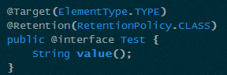

可以看到的是，这是编译时期的注解，主要作用于Class。之后，在调用的地方就是需要使用我们的这个注解。

## **Compiler库-注解处理器**

### **1.使用库引入**

这里，也使用的是Java Library，我们把报名定为 ****compiler****，先定义gradle文件：

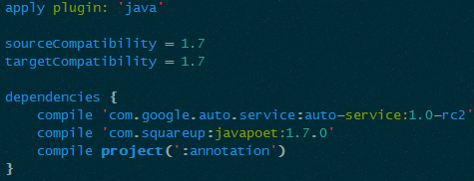

代码中，引入两个库，[AutoService](https://github.com/google/auto/blob/master/service/README.md)主要的作用是注解processor类，并对其生成 META-INF 的配置信息。

[JavaPoet](https://github.com/square/javapoet)这个库的主要作用就是帮助我们通过类调用的形式来生成代码。

### **2. 定义Processor类**

建立一个名称为****TestProcessor****的类，如下：

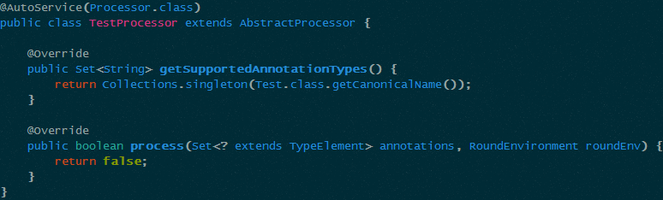

其中要注意的是使用AutoSerivce的注解，这样就不用再手动配置 META-INF文件了。方法getSupportedAnnotationTypes则是定义我们针对生成的注解类，方法process则是我们的重头戏，其中则是我们生成代码的主要逻辑之处：

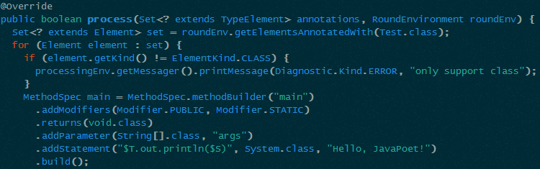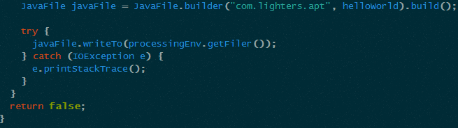

这里简单使用[JavaPoet](https://github.com/square/javapoet)文档中的第一个example, 生成一个简单的HelloWorld类。大家可自己行去查看JavaPoet的更多用法，支持各种姿势生成Java的代码，并与Processor完美契合。

## **代码调用**

准备工作都完成之后，接下来就在我们的主目录****app****下面，通过添加注解，来查看我们的代码生成逻辑。

### **1.添加依赖**

在根目录的build.gradle文件中的dependencies节点下面添加如下代码：

app的build.gradle中添加如下代码：

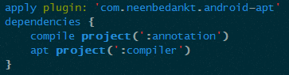

### **2.添加注解**

这里，就偷一个小懒，在MainActivity上，添加注解Test，格式如下：

### **3.代码生成**

注意，这里定义的注解为编译期的注解，所以代码的生成，只需要通过执行****Rebuild****即可。执行完成之后，在app的****build/generated/source/apt****目录下，即可看到咱们的代码，如图:

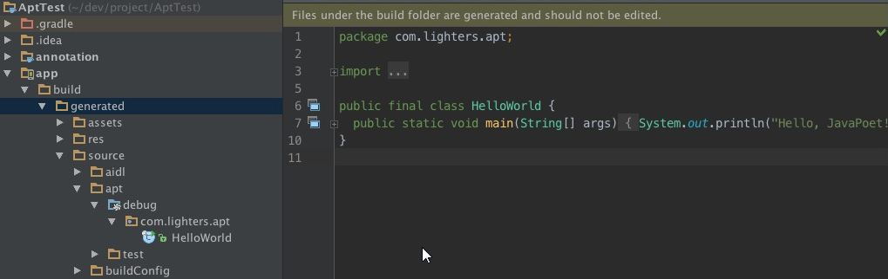

## **总结**

apt代码的生成是定义编译期的注解，再通过继承Proccesor实现代码生成逻辑，实现了编译期生成代码的逻辑。相对于在运行期通过反射来说，提高了程序的运行速度。这里只是简单引导大家搭建自己的apt处理器，更多的内容期待大家各自玩出花来。